**Relatório dos Sensores e API**

No Moodle dentro de meus cursos vá em Arquitetura Computacional e baixe a API FIVE SENSORS

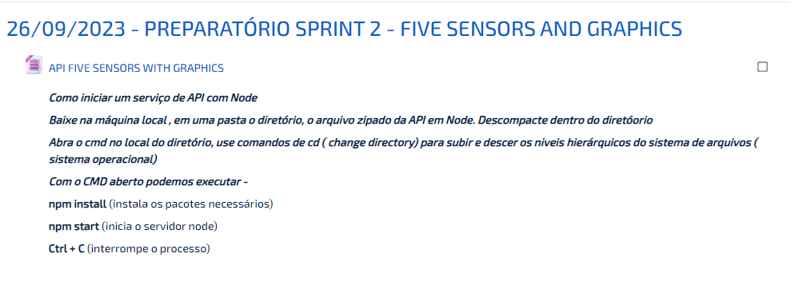

Vá no seu explorador de arquivos e clique com o botão direito no seu arquivo

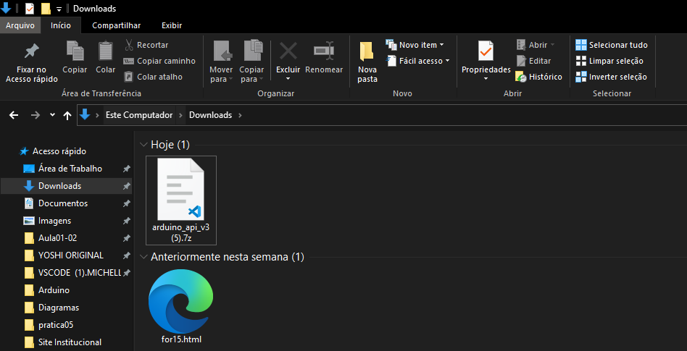

Selecione a opção para descompactar o arquivo

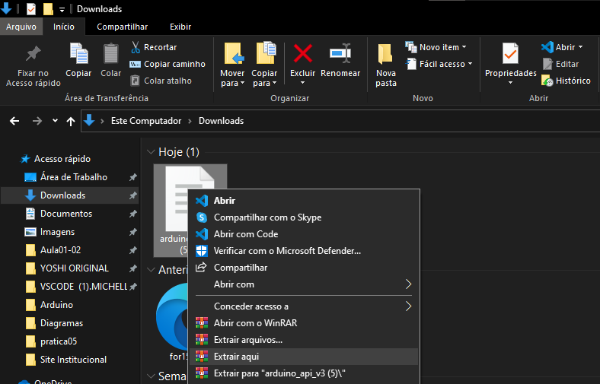

Na pasta clique com o botão direito e abra o Git Bash Here

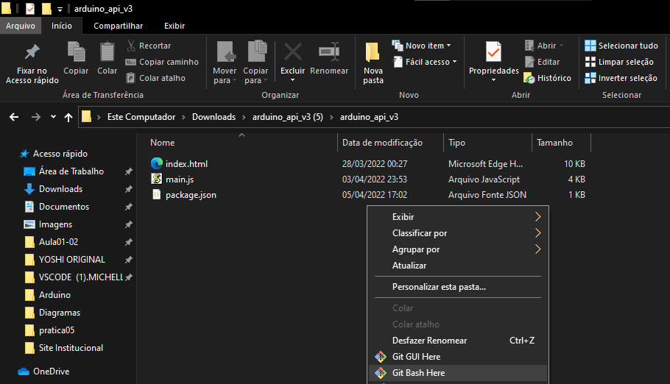

Dentro do Git Bash Here dê o comando “npm install”

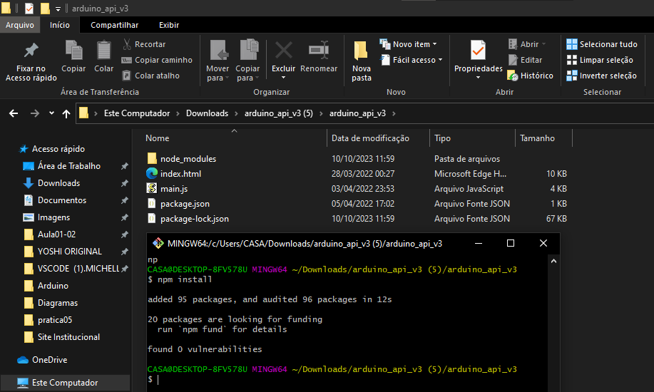

Agora monte seu Arduino de acordo com as imagens abaixo

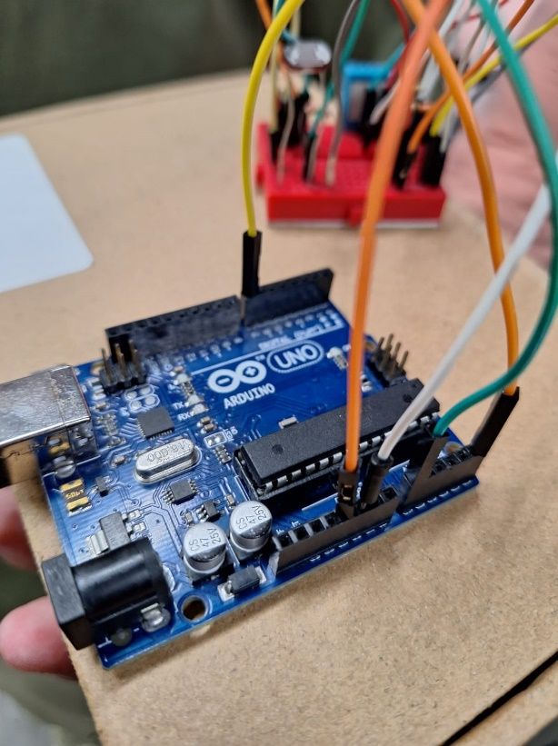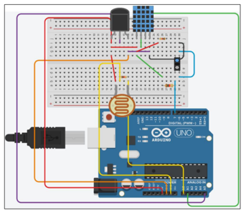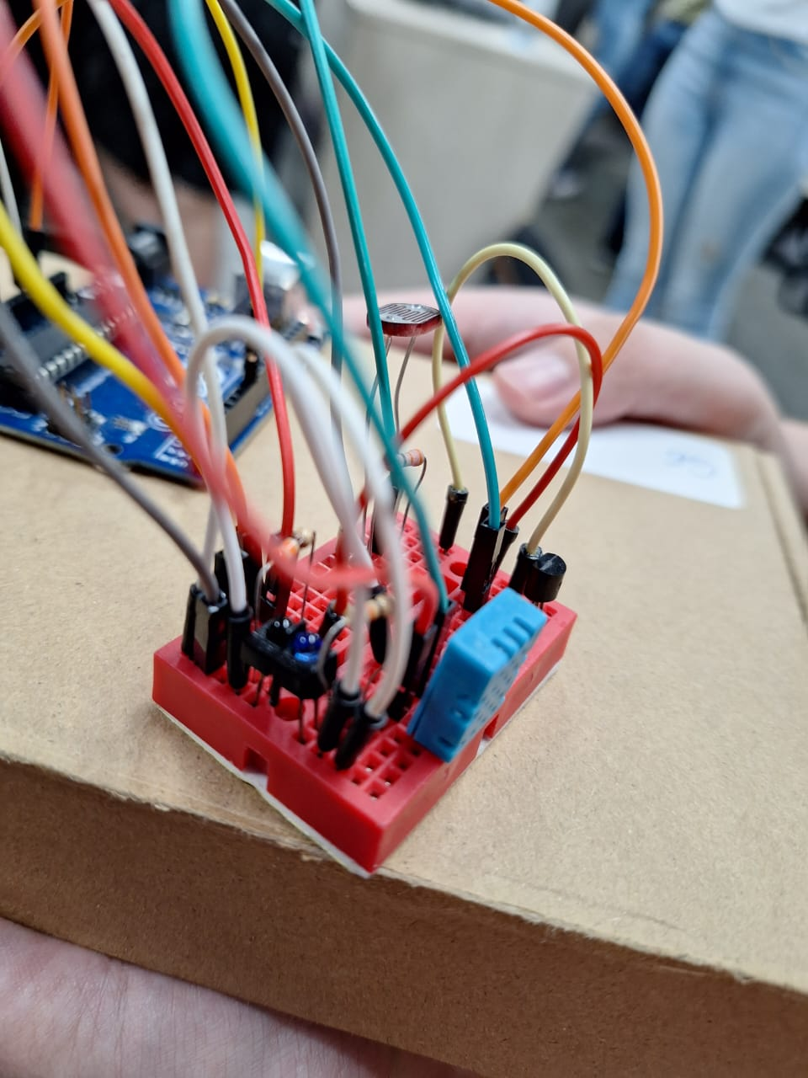

Utilize esse código em seu Arduino. Explicação do código:

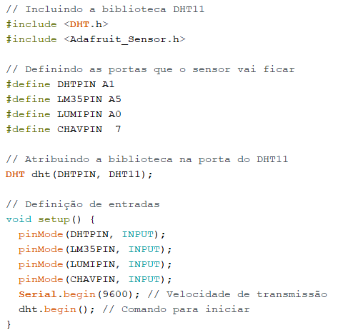

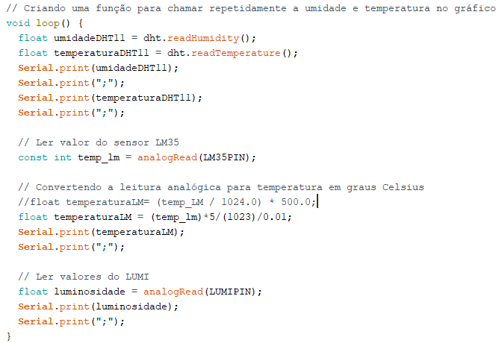

Crie o banco de dados métricas e uma tabela chamada sensores. Os dados coletados do Arduino serão guardados nesse banco.

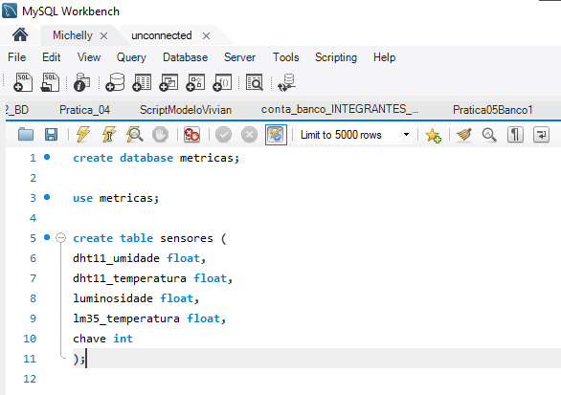

Dentro da pasta arduino_api_v3 abra o arquivo main.js no VSCode

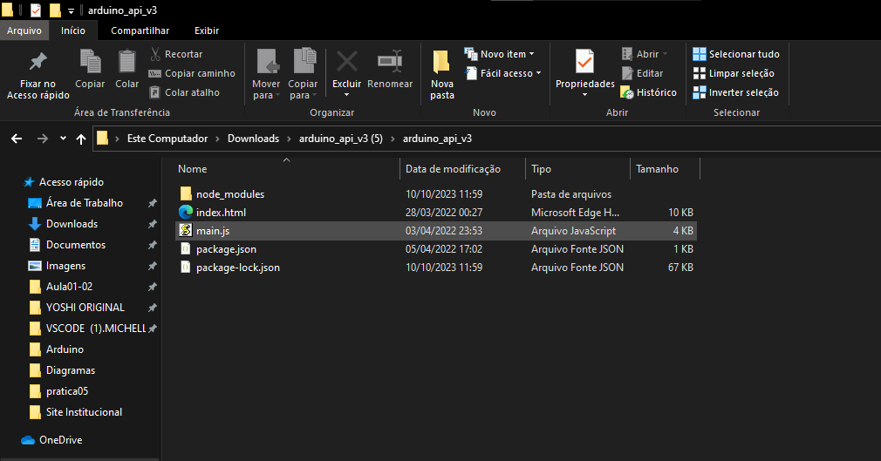

Configure a conexão com o banco de dados colocando seu usuário e senha do localhost. Essa configuração irá pegar os dados guardados no banco e mostrar nos gráficos.

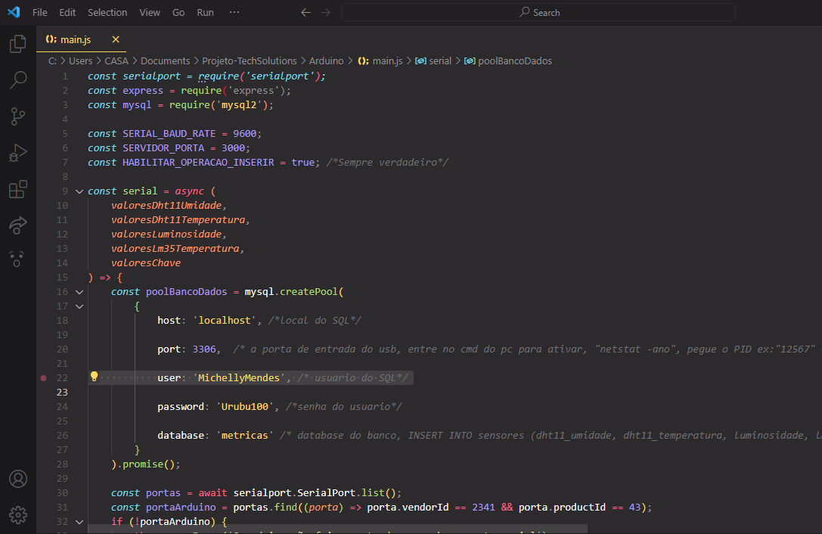

Abra o Git Bash Here e de o comando “npm start”

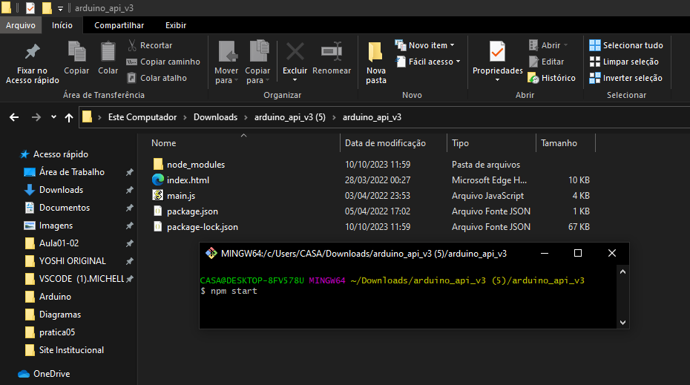

Abra o index no seu navegador e veja os gráficos sendo gerados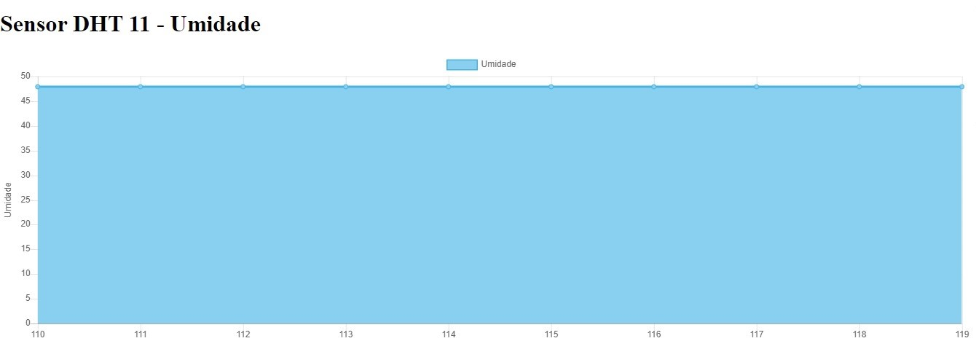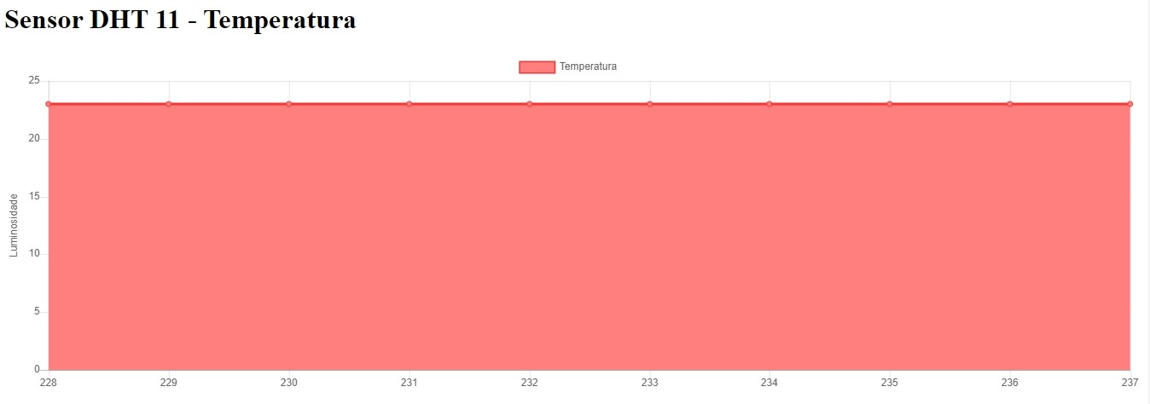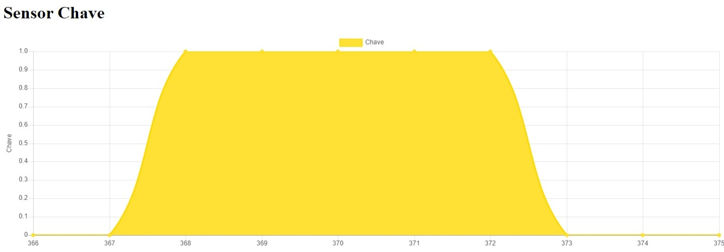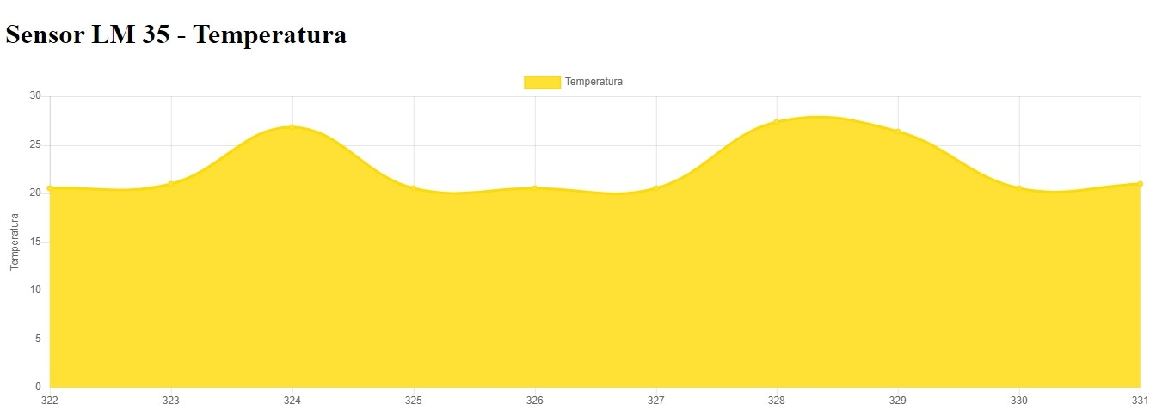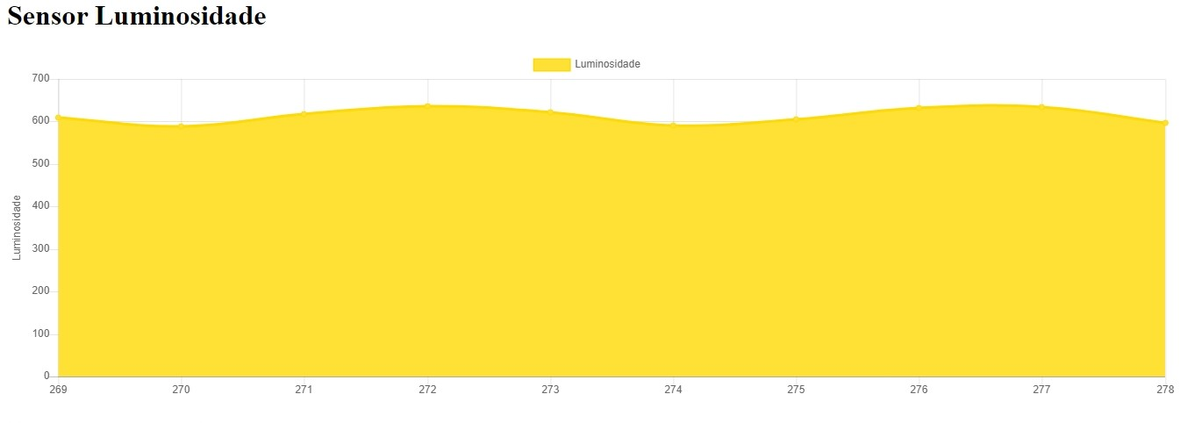

Abra o MySQL e de o comando SELECT para ver os dados coletados

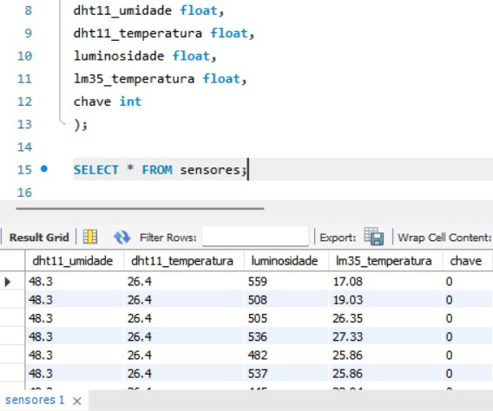

Para que somente os gráficos de interesse sejam expostos, adicione “display: none” no style da <section></section> que contém o canvas do gráfico.

Uma outra opção é comentar as linhas de código que contém os outros gráficos.

